相关税收法律法规援引
《中华人民共和国民法典》（2020年5月28日第十三届全国人民代表大会第三次会议通过）
第二百四十条 所有权人对自己的不动产或者动产，依法享有占有、使用、收益和处分的权利。
《中华人民共和国增值税暂行条例》（中华人民共和国国务院令
第691号）
第九条 纳税人购进货物、劳务、服务、无形资产、不动产，取得的增值税扣税凭证不符合法律、行政法规或者国务院税务主管部门有关规定的，其进项税额不得从销项税额中抵扣。
《中华人民共和国企业所得税法》（根据2018年12月29日第十三届全国人民代表大会常务委员会第七次会议第二次修正）
第十条 在计算应纳税所得额时，下列支出不得扣除：
（一）向投资者支付的股息、红利等权益性投资收益款项；
（二）企业所得税税款；
（三）税收滞纳金；
（四）罚金、罚款和被没收财物的损失；
（五）本法第九条规定以外的捐赠支出；
（六）赞助支出；
（七）未经核定的准备金支出；
（八）与取得收入无关的其他支出。
《中华人民共和国企业所得税法实施条例》（中华人民共和国国务院令第512号）
第七十六条 企业所得税法第二十二条规定的应纳税额的计算公式为：
应纳税额=应纳税所得额×适用税率-减免税额-抵免税额
公式中的减免税额和抵免税额，是指依照企业所得税法和国务院的税收优惠规定减征、免征和抵免的应纳税额。
《企业所得税税前扣除凭证管理办法》（国家税务总局公告2018年第28号）
第十二条 企业取得私自印制、伪造、变造、作废、开票方非法取得、虚开、填写不规范等不符合规定的发票（以下简称“不合规发票”），以及取得不符合国家法律、法规等相关规定的其他外部凭证（以下简称“不合规其他外部凭证”），不得作为税前扣除凭证。
《财政部 税务总局关于实施小微企业普惠性税收减免政策的通知》（财税〔2019〕13号）
二、对小型微利企业年应纳税所得额不超过100万元的部分，减按25%计入应纳税所得额，按20%的税率缴纳企业所得税；对年应纳税所得额超过100万元但不超过300万元的部分，减按50%计入应纳税所得额，按20%的税率缴纳企业所得税。
上述小型微利企业是指从事国家非限制和禁止行业，且同时符合年度应纳税所得额不超过300万元、从业人数不超过300人、资产总额不超过5000万元等三个条件的企业。
从业人数，包括与企业建立劳动关系的职工人数和企业接受的劳务派遣用工人数。所称从业人数和资产总额指标，应按企业全年的季度平均值确定。具体计算公式如下：
季度平均值＝（季初值＋季末值）÷2
全年季度平均值＝全年各季度平均值之和÷4
年度中间开业或者终止经营活动的，以其实际经营期作为一个纳税年度确定上述相关指标。
《财政部 税务总局关于实施小微企业和个体工商户所得税优惠政策的公告》（财政部 税务总局公告2021年第12号）
为进一步支持小微企业和个体工商户发展，现就实施小微企业和个体工商户所得税优惠政策有关事项公告如下：
一、对小型微利企业年应纳税所得额不超过100万元的部分，在《财政部 税务总局关于实施小微企业普惠性税收减免政策的通知》（财税〔2019〕13号）第二条规定的优惠政策基础上，再减半征收企业所得税。
三、本公告执行期限为2021年1月1日至2022年12月31日。
《中华人民共和国印花税暂行条例》（中华人民共和国国务院令第11号）
- 在中华人民共和国境内书立、领受本条例所列举凭证的单位和个人，都是印花税的纳税义务人（以下简称纳税人），应当按照本条例规定缴纳印花税。
第二条 下列凭证为应纳税凭证：
1.购销、加工承揽、建设工程承包、财产租赁、货物运输、仓储保管、借款、财产保险、技术合同或者具有合同性质的凭证；
2.产权转移书据；
3.营业账簿；
4.权利、许可证照；
5.经财政部确定征税的其他凭证。
第三条 纳税人根据应纳税凭证的性质，分别按比例税率或者按件定额计算应纳税额。具体税率、税额的确定，依照本条例所附《印花税税目税率表》执行。
应纳税额不足一角的，免纳印花税。
应纳税额在一角以上的，其税额尾数不满五分的不计，满五分的按一角计算缴纳。
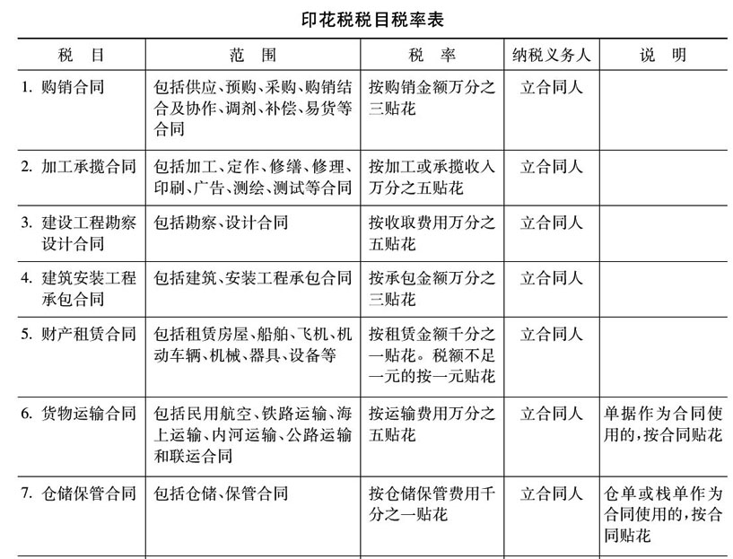
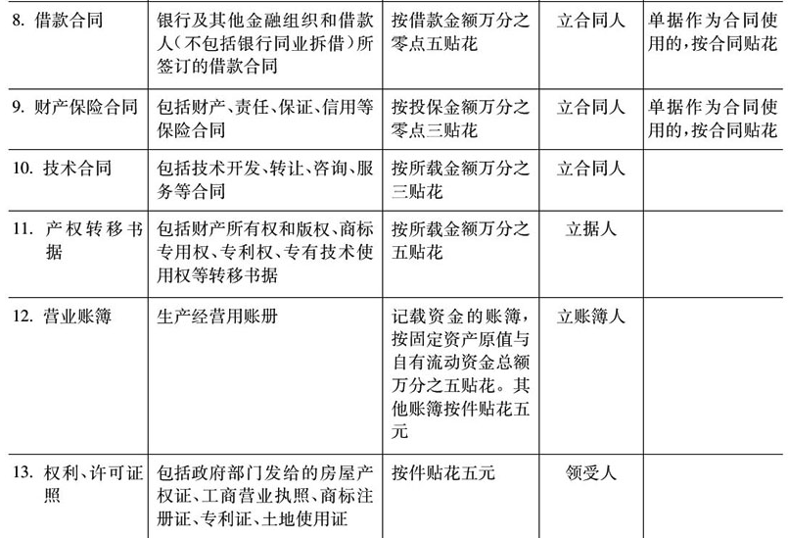
《中华人民共和国税收征收管理法》（中华人民共和国主席令第49号）
第三十二条 纳税人未按照规定期限缴纳税款的，扣缴义务人未按照规定期限解缴税款的，税务机关除责令限期缴纳外，从滞纳税款之日起，按日加收滞纳税款万分之五的滞纳金。
第四十条 从事生产、经营的纳税人、扣缴义务人未按照规定的期限缴纳或者解缴税款，纳税担保人未按照规定的期限缴纳所担保的税款，由税务机关责令限期缴纳，逾期仍未缴纳的，经县以上税务局（分局）局长批准，税务机关可以采取下列强制执行措施：（一）书面通知其开户银行或者其他金融机构从其存款中扣缴税款；（二）扣押、查封、依法拍卖或者变卖其价值相当于应纳税款的商品、货物或者其他财产，以拍卖或者变卖所得抵缴税款。税务机关采取强制执行措施时，对前款所列纳税人、扣缴义务人、纳税担保人未缴纳的滞纳金同时强制执行。个人及其所扶养家属维持生活必需的住房和用品，不在强制执行措施的范围之内。
第六十三条第一款 纳税人伪造、变造、隐匿、擅自销毁账簿、记帐凭证，或者在帐簿上多列支出或者不列、少列收入，或者经税务机关通知申报而拒不申报或者进行虚假的纳税申报，不缴或者少缴应纳税款的，是偷税。对纳税人偷税的，由税务机关追缴其不缴或者少缴的税款、滞纳金，并处不缴或者少缴的税款百分之五十以上五倍以下的罚款；构成犯罪的，依法追究刑事责任。
《中华人民共和国税收征收管理法实施细则》（中华人民共和国国务院令第362号）
第七十五条 税收征管法第三十二条规定的加收滞纳金的起止时间，为法律、行政法规规定或者税务机关依照法律、行政法规的规定确定的税款缴纳期限届满次日起至纳税人、扣缴义务人实际缴纳或者解缴税款之日止。

